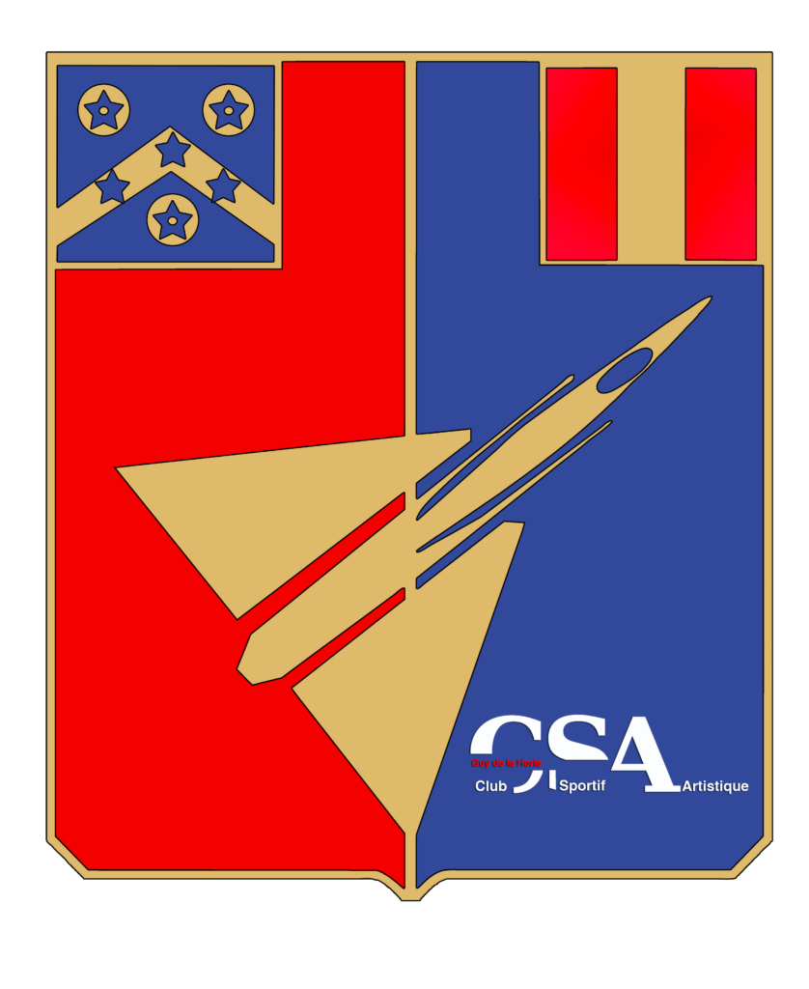

**CLUB SPORTIF ET ARTISTIQUE**

**« Guy de la Horie »**

Creil, le .../.…/2025

N° ………/CSA

# NOTE D’ORGANISATION

**DE LA SECTION XXXXXX**

|  |  |
| --- | --- |
| OBJET : | Organisation de la sectionXxxxxx |
| RÉFÉRENCE(S) : | * Statuts du 06/04/2024 et Règlement Intérieur du 03/03/2023 de la Fédération des Clubs de la défense (FCD) ; * Statuts et Règlement Intérieur du CSA *« Guy de la Horie »* du 17/04/2018. |
| ANNEXE(S) : | Trois annexes :   * Annexe 1 : Informations sur la section Xxxxxx ; * Annexe 2 : Attestation individuelle de respect de la Note d‘Organisation de la section Xxxxxx. * Annexe 3 : Fonctionnement de la section Xxxxxx. |

Le présent document abroge la précédente note d’organisation de la section Xxxxxx.n° ….. du ../../….

Il en constitue le Règlement Intérieur de la section et en définit les conditions de la pratique de l’activité par ses membres.

## ARTICLE 1 : DESIGNATION ET AFFILIATION DE LA SECTION

La section Xxxxxx fait partie du Club Sportif et Artistique (CSA) *«* *Guy de la Horie* *»*, association régie par la loi du 1er juillet 1901 et affiliée à la Fédération des Clubs de la Défense (FCD) sous la référence de club N° 458-03-A[1].

La FCD a signé des conventions de partenariat avec le Ministères des Armées, le Ministère de l’Intérieur et le Ministère des Sports, de la Jeunesse et de la Vie associative dont elle détient un agrément. Elle est membre du Comité National Olympique et Sportif Français (CNOSF) et est reconnue d’utilité publique par l’ordonnance 2015-904 du 23 juillet 2015.

L’adresse du siège social du CSA *«* *Guy de la Horie »* est : Allée du Lieutenant Maurice CHORON, Pôle Interarmées Creil Senlis, 60314 CREIL Armées.

La saison annuelle du CSA commence le 1er septembre de l’année N et s’achève le 31 août de l’année suivante N+1. La prise de licence FCD et l’adhésion au CSA pour cette même saison peuvent être anticipées dès le 1er juillet de l’année N.

## ARTICLE 2 : BUTS DE LA SECTION

Les sections du CSA *« Guy de la Horie »* ont pour butde :

* Encourager, parmi les personnels civils et militaires du Pôle Interarmées Creil Senlis (PICS) ainsi que de leurs familles, le goût de la pratique des activités culturelles et sportives concourant au maintien en condition physique et morale, et de renforcer le lien Armées-Nation ;
* Initier les adhérents à de nouvelles activités, de nouvelles techniques et de nouveaux équipements ;
* Permettre à ses membres de participer à l’enrichissement des animations du CSA.

Dans le cadre de ses activités particulières, la section Xxxxxx a pour vocation :

* De développer l’initiation et la pratique du Xxxxxx dans un « esprit club », selon les valeurs du bénévolat, de l’entraide et de la convivialité ;
* De mettre à la disposition de ses membres du matériel collectif ;
* De contribuer au rayonnement du CSA *« Guy de la Horie »* en organisant ou en participant à des actions locales, régionales, ou nationales (expositions, salons, concours, championnats…).

## ARTICLE 3 : LE RESPONSABLE DE LA SECTION

Le Responsable de la section a pour rôles principaux de :

* Être responsable vis-à-vis du Président du CSA et des membres de la section de l’organisation, de l’animation, du fonctionnement et de la bonne gestion du matériel de la section ;
* Etablir et mettre à jour la note d’organisation de la section, en conformité avec les documents de référence à jour ;
* Exprimer annuellement les besoins en matériel pour l'amélioration du fonctionnement de la section, en accord avec ses membres et à leur demande ;
* Veiller à ce que les Règlements Intérieurs du CSA et de la section soient respectés par les membres de la section ;
* Prendre les décisions éventuelles en cas de litige ou de problème concernant un des membres de la section ;
* Susciter des vocations parmi les membres de la section afin d'en assurer un fonctionnement pérenne et harmonieux, et se faire assister dans les différentes tâches inhérentes au bon fonctionnement de l’activité.

Le Responsable de la section a la possibilité de refuser toute adhésion qui lui semblerait contraire à l’esprit de la section.

## ARTICLE 4 : FONCTION ANIMATION DE LA SECTION

La fonction animation peut être confiée par le Responsable de la section à un ou plusieurs membres volontaires de la section ayant le savoir et les compétences requises pour assurer cette fonction.

## ARTICLE 5 : MEMBRES DE LA SECTION

Les conditions d’adhésion au CSA et à la section sont définies par l'article 4 du Règlement Intérieur du CSA « *Guy de la Horie »* et sont précisées dans le formulaire d’inscription à la saison en cours*.*

Au sein du CSA et de la section Xxxxxx, tous les membres sont égaux en droits et en devoirs : nul adhérent ne pourra bénéficier de faveurs au prétexte qu’il dispose d’un niveau hiérarchique ou fonctionnel particulier dans le cadre de ses activités professionnelles.

## ARTICLE 6 : FORMALITES D’INSCRIPTION

L’inscription au CSA et ses sections est valable du 1er juillet de l’année N au 31 août de l’année suivante N+1.

La possession de la licence fédérale FCD est obligatoire. Elle est délivrée aux adhérents du CSA *«* *Guy de la Horie* *»* au titre des activités pratiquées.

Pour s’inscrire, le futur adhérent doit :

* Remplir les formulaires d'adhésion au CSA et aux sections désirées, intégralement et avec précision ;
* Fournir les documents complémentaires éventuellement nécessaires (certificat médical, etc..) ;
* Acquitter le montant des cotisations annuelles FCD, CSA et sections désirées ;
* Avoir pris connaissance et accepter sans réserve les Règlements Intérieur du CSA, la note d’organisation de la section ainsi que les règlements du PICS si l’activité a lieu sur son site.

L’adhésion ne sera effective qu’après validation du dossier par le Responsable de la section et de sa prise en compte par la FCD.

La qualité de membre de la section se perd en cas de :

* Non réinscription à la nouvelle saison CSA en vigueur ;
* Décès de l’adhérent ;
* Radiation prononcée par le Président du CSA, sur proposition du Responsable de la section, en cas de non-respect de l’un des règlements évoqués dans la présente note, pour toute indiscipline ou infraction, ou tout autre motif d’action préjudiciable à la bonne marche de la section.

Pour permettre un tuilage convenable entre deux saisons CSA, la demande de réinscription peut être réalisée à partir du 1er juillet de l’année en cours.

## ARTICLE 7 : RESPECT DES REGLEMENTS

Les membres de la section s’engagent à :

* Se conformer aux Statuts et Règlement Intérieur du CSA *«* *Guy de la Horie* *»*, de la FCD, ainsi qu’à la présente Note d’Organisation de la section et ses annexes ;
* Respecter le règlement du lieu où la pratique de l’activité est faite ;
* Se soumettre aux sanctions disciplinaires qui leur seraient infligées par application de ces règlements.

Ils s’engagent également à respecter :

* Le matériel mis à leur disposition par la section ;
* Les règles du bénévolat : les membres ne peuvent recevoir aucune rétribution pour les services rendus.

Dans le cas où les membres de la section devraient se rendre sur le site du PICS, ils s’engagent à en respecter les règlements en vigueur, dont en particulier :

* Les règles d'accès, de circulation et de stationnement ;
* Le port du laissez-passer personnel en permanence apparent ;
* La vitesse limitée à 30 ou 50 km/h selon les voies de circulation ;
* Le stationnement sur les parkings en marche arrière ;
* L’interdiction de se rendre dans les zones matérialisées par des pancartes rouges ;
* L’interdiction de photographier dans l’enceinte militaire.

Le non-respect d’un règlement ainsi que tout manquement aux règles de sécurité pouvant mettre en péril l'intégrité physique de lui-même ou d'autrui pourra entraîner des sanctions à l'égard du contrevenant, conformément à l'article 13 du Règlement Intérieur du CSA, pouvant aller jusqu’à sa radiation simple et définitive en complément d’une éventuelle sanction pénale selon le cas.

## ARTICLE 8 : RESPONSABILITES

Chaque membre est responsable de son comportement et de celui des personnes qui l’accompagnent.

La présence d’un mineur lors des activités de la section doit se faire strictement sous l’entière responsabilité et le contrôle de l’un de ses parents ou tuteur légal.

## Les Responsables du CSA et des sections ne pourront être tenus pour responsables des accidents qui pourraient survenir aux membres de la section dans le cadre de la pratique de l’activité.

## Le CSA dégage toute responsabilité pour les dommages occasionnés ou subis par les membres de la section lors de leurs activités.

## ARTICLE 9 : ASSURANCES

La pratique de l’activité par un adhérent du CSA est généralement couverte par une assurance en responsabilité civile souscrite via la FCD auprès de la société d’assurance *GMF - La Sauvegarde*.

Toutes les activités sportives, culturelles et de loisirs sont couvertes, à l’exception des sports utilisant des véhicules terrestres à moteur, des sports aériens, et de l’activité « Chasse » nécessitant la souscription d’une assurance spécifique individuelle.

Les conditions générales et particulières de l’assurance FCD associée à la licence fédérale sont consultables au secrétariat du CSA ou sur le site internet de la FCD : <https://www.lafederationdefense.fr/>

Il appartient à chaque adhérent d’apprécier s’il souhaite ou doit souscrire des garanties complémentaires au contrat de base.

## ARTICLE 10 : CONDUITE A TENIR EN CAS D’ACCIDENT

En cas d’accident, il faut immédiatement :

* Appliquer les gestes élémentaires de premiers secours et les premiers soins ;
* Prévenir l’infirmerie ou le centre de secours local (appeler le 15) ;
* Prévenir le Responsable de la section et le Président du CSA ;
* Remplir l’imprimé de déclaration d’accident disponible au secrétariat du CSA, et à transmettre à la compagnie d’assurance dans un délai de :
  + 5 jours maximum pour un accident corporel ;
  + 2 à 30 jours pour tout autre type de sinistre (selon les délais légaux).

## ARTICLE 11 : LOCAUX ET MATERIELS

La section Xxxxxx dispose / ne dispose pas de locaux qui lui sont attribués pour la pratique exclusive de ses activités.

La section dispose / ne dispose pas de matériels collectifs mis à la disposition exclusivement de ses membres.

Toute dégradation ou perte d’un matériel doit être signalée au Responsable de la section qui en rendra compte au Président du CSA *« Guy de la Horie »*.

**ARTICLE 12 : HORAIRES**

Pour le personnel de la Défense en service, la pratique d’une activité du CSA n’est pas libre durant les horaires de travail : elle est conditionnée à un accord formel de son commandant d’unité et à un aménagement administratif du temps de travail, ou une autorisation d’absence ou une permission.

**ARTICLE 13 : COMMUNICATION**

L’ensemble des documents cités en références de la présente note d’organisation sont consultables au secrétariat du CSA ou sur le site internet du club : <https://csaba110.org/> et celui de la FCD : <https://www.lafederationdefense.fr/>

Les informations concernant les activités du CSA sont transmises par courrier électronique aux adresses email indiquées par les adhérents sur leur formulaire d’inscription.

Les informations propres à la section Xxxxxx peuvent être consultées dans les pages dédiées du site internet du CSA : https://csaba110.org/sections-xxxxxxxx

Le CSA participe régulièrement à des manifestations (salons de la FCD, expositions, compétitions, journée des familles du PICS, etc..), organise des activités de cohésion (galette des rois, repas de début et de fin de saison, etc..) et des réunions dont l’assemblée générale annuelle. Les membres de la section y sont cordialement invités et peuvent apporter leur aide à l’organisation de ces différents événements.

## ARTICLE 14 : ACCES AU SITE MILITAIRE DU PICS (le cas échéant)

Le Responsable de la section Xxxxxx et son adjoint, s’ils ne sont pas affectés sur le PICS et ne dispose pas d’un accès au site, peuvent être proposés à l’officier de sécurité en tant que « Référent section Xxxxxx » pour recevoir un badge spécifique.

Ils seront alors autorisés à circuler sur le PICS dans le cadre exclusif des activités de la section et en dehors de toute Zone de Défense de Haute Sécurité (ZDHS) dont l’accès demeurera strictement proscrit, sauf autorisation spéciale accordée par le commandant du PICS ou de l’officier de sécurité.

Les principes suivants d’accès et de contrôle sur le PICS seront appliqués :

* Le membre de la section ne disposant pas d’accès sur le PICS ne pourra y accéder qu’en étant accompagné par le « Référent section Xxxxxx » ou un personnel affecté sur le site ;
* Afin de simplifier les déplacements de plusieurs membres se trouvant dans le cas précité, les arrivées et départs « groupés » seront privilégiés.

La perte du laissez-passer PICS fera l’objet d’un compte-rendu écrit auprès du Président du CSA qui prendra toutes les dispositions nécessaires.

Il revient au Responsable de la section de transmettre au secrétariat du CSA toute mise à jour nécessaire du présent document.

|  |  |  |
| --- | --- | --- |
| Le Responsable  de la section Xxxxxx |  | Le Président  du CSA *Guy de La Horie* |
|  |  |  |

**ANNEXE 1**

à la note d’organisation n° /CSA du 00/09/2025

**INFORMATIONS SUR LA SECTIONS XXXXX**

**SAISON 2025-2026**

## RESPONSABLE DE SECTION :

NOM :

MAIL :

**ADJOINT AU RESPONSABLE DE SECTION :**

NOM :

MAIL :

**HORAIRES ET LIEUX D’ACTIVITE DE LA SECTION :**

**MONTANT DE LA COTISATION FCD + CSA :**

L’inscription sera valable du 1er juillet 2025 au 31 août 2026.

Personnel militaire ou civil de la Défense en activité ou ancien (retraité ou pas) . . . . . . . . . 39,00 euros1

Membre de la famille (conjoint ou enfant à charge) d’un personnel en activité ou ancien . . . 39,00 euros1

Réserviste opérationnel sous contrat ESR RO1 en cours de validité . . . . . . . . . . . . . . . . . 39,00 euros1

Autre profil correspondant à « Civil sans attache avec la Défense » (parrainage) . . . . . . . 75,00 euros

1: ce montant peut être réduit à 17,00 euros pour toute personne :

* En situation de handicap ;
* Ou atteinte d’une affection de longue durée (ALD) et assurée à la CNMSS ;
* Ou retraitée militaire et affiliée à la CNMSS.

**MONTANT DE LA COTISATION SECTION** . . . . . . . . . . . . . . . . . . . . . . . . . . . . . . . . xx,xx euros

L’inscription sera valable du 1er juillet 2025 au 31 août 2026.

**ANNEXE 2**

à la note d’organisation n° /CSA du 00/09/2025

**Attestation individuelle de respect de la Note d’Organisation de la SECTION XXXXXX**

**SAISON 2025 - 2026**

(du 1er juillet 2025 au 31 août 2026)

#### Je soussigné(e), Nom …………………………………….. Prénom …...……...………………………………

Reconnais avoir pris connaissance de la note d’organisation, de fonctionnement et de règlement intérieur de la section Xxxxx du CSA *« Guy de la Horie »*.

Je m’engage à en accepter le contenu sans restriction et de m’y conformer.

Inscription manuscrite « *Lu et approuvé »* :

Date et signature :

De plus, dans le cas où je serais mineur(e), j’ai reçu l’autorisation de mes parents ou tuteur légal pour m’inscrire à la section Xxxxx du CSA *« Guy de la Horie »*. Ces derniers l’attestent par leur signature ci-dessous :

|  |  |  |  |
| --- | --- | --- | --- |
|  | Signature du père : |  | Signature de la mère : |

**ANNEXE 3**

à la note d’organisation n° /CSA du 00/09/2025

**FONCTIONNEMENT PARTICULIER de la SECTION XXXXXX**

1. 458-03-A : Club n° 458 de la FCD, appartenant à la Ligue Nord-Est (03) et rattaché à un site de l’Armée de l’Air et de l’Espace (A).